Vertiefungskurs Mathematik
Lösungen: Beispiele zu den sieben Beweistechniken
1) Beweisen mit Wahrheitswerttabellen:
$\left(A→B\right) \left( B → A\right)$
β
α

A | B | A → B | ¬ B | ¬ A | ¬ B → ¬ A | α ⇔ β
f | f | w | w | w | w | w
f | w | w | f | f | w | w
w | f | f | w | f | f | w
w | w | w | f | f | w | w
Tautologie
$$\left(A→B\right) \left( B A\right)$$
β
α
A | B | A → B | ¬ B | ¬B ∧ A | ¬ (¬B ∧ A) | α ⇔ β
f | f | w | w | f | w | w
f | w | w | f | f | w | w
w | f | f | w | w | f | w
w | w | w | f | f | w | w
Tautologie

2) Direkter Beweis
„Das Quadrat jeder ungeraden natürlichen Zahl ist ungerade.“
Voraussetzung: $n=2∙l-1$ mit $l∈IN$
Behauptung: $n^{2}=2∙m+1$ mit $m∈IN_{0}$
Beweis:
$n^{2}={\left(2l-1\right)}^{2}=4l^{2}-4l+1=2∙\left(2l^{2}-2l\right)+1=2∙m+1$ mit $m∈IN_{0}$
q.e.d.
„Das Produkt zweier ungerader natürlicher Zahlen ist ungerade“
Voraussetzung: $n=2∙l-1$ und $m=2∙k-1$ mit $l,k∈IN$
Behauptung: $n∙m=2∙r+1$ mit $r∈IN_{0}$
Beweis:
$n∙m=\left(2∙l-1\right)∙\left(2∙k-1\right)=4∙l∙k-2l-2k+1=2∙\left(2lk-l-k\right)+1$
$n∙m=2∙r+1$ mit $r∈IN_{0}$ q.e.d.

„Wenn $n∈IN$ ungerade ist, dann ist auch $n^{3}$ ungerade.“
Voraussetzung: $n=2∙l-1$ mit $l∈IN$
Behauptung: $n^{3}=2∙m+1$ mit $m∈IN_{0}$
Beweis:
$n^{3}={\left(2l-1\right)}^{3}=8l^{3}-12l^{2}+6l+1=2∙\left(4l^{3}-6l^{2}+3l\right)+1=2∙m+1$
mit $m∈IN_{0}$ q.e.d.
Alternativer Beweis: Aus $n^{3}=n^{2}∙n$ folgt die Behauptung sofort aus den beiden
vorangegangenen Sätzen

„Wenn $n∈IN$ durch 6 teilbar ist, dann ist n auch durch 3 teilbar.“
Voraussetzung: $n=6∙l$ mit $l∈IN$
Behauptung: $n=3∙m$ mit $m∈IN$
Beweis: $n=6∙l=3∙(2∙l)=3∙m$ mit $m∈IN$ q.e.d.

„Eine natürliche Zahl ist genau dann durch 10 teilbar, wenn sie durch 2 und 5 teilbar ist.“
a) Voraussetzung: $n=10∙l$ mit $l∈IN$
Behauptung: $n=5∙m$ und $n=2∙k$ mit $m, k∈IN$
Beweis: $n=10∙l=5∙(2∙l)=5∙m$ mit $m∈IN$
$n=10∙l=2∙(5∙l)=2∙k$ mit $k∈IN$
b) Voraussetzung: $n=5∙m$ und $n=2∙k$ mit $m, k∈IN$
Behauptung: $n=10∙l$ mit $l∈IN$
Beweis: $n=5∙m$ mit $m∈IN$ n hat den Primfaktor 5
$n=2∙k$ mit $k∈IN$ n hat den Primfaktor 2
n hat die Primfaktoren 2 und 5 $n=2∙5∙l=10∙l$ mit $l∈IN$ q.e.d.

Satz des Thales (siehe Lösungen Beweise aus der Geometrie der Mittelstufe)
Satz von der Winkelsumme im Dreieck (siehe Lösungen Beweise aus der Geometrie der Mittelstufe)
Satz von der Winkelsumme im Viereck (siehe Lösungen Beweise aus der Geometrie der Mittelstufe)
Satz vom Umkreis (siehe Lösungen Beweise aus der Geometrie der Mittelstufe)

3) Beweis durch Gegenbeispiel:
„Jede natürliche Zahl $n≥2$ hat eine gerade Anzahl von Teilern“
Gegenbeispiel: $n=4$ hat die Teiler 1, 2 und 4
„$k=n∙\left(n+1\right)+41$ ist für jedes $n∈IN$ eine Primzahl“
Gegenbeispiel: $n=40$ $n=40∙\left(40+1\right)+41=40∙41+41=\left(40+1\right)∙41$

4) Beweis durch Kontraposition
„Das arithmetische Mittel zweier verschiedener natürlicher Zahlen ist größer als das geometrische Mittel dieser Zahlen.“
Voraussetzung: $a>b$ mit $a,b∈IN$
Behauptung: $\frac{a+b}{2}>\sqrt{a∙b}$
Kontraposition:
Voraussetzung: $\frac{a+b}{2}≤\sqrt{a∙b}$
Behauptung: $a=b$
Beweis:
$\frac{a+b}{2}≤\sqrt{a∙b}$ $a+b≤2∙\sqrt{a∙b}$ ${\left(a+b\right)}^{2}≤4∙a∙b$
${\left(a+b\right)}^{2}=a^{2}+2ab+b^{2}≤4∙a∙b$ $a^{2}-2ab+b^{2}≤0$
${\left(a-b\right)}^{2}≤0$ ${\left(a-b\right)}^{2}=0$ $a-b=0$ $a=b$ q.e.d.

„Ist das Quadrat einer natürlichen Zahl n durch 3 teilbar, dann ist n durch 3 teilbar.“
Voraussetzung: $n^{2}=3∙k$ mit $k∈IN$
Behauptung: $n=3∙l$ mit $l∈IN$

Kontraposition:
Voraussetzung: $n≠3∙l$ mit $l∈IN$
Behauptung: $n^{2}≠3∙k$ mit $k∈IN$
Beweis:
Fall 1: $n=3∙l+1$ mit $l∈IN$
$$n^{2}={\left(3∙l+1\right)}^{2}=9l^{2}+6l+1=3∙\left(3l^{2}+2l\right)+1=3∙k+1≠3∙k$$
Fall 2: $n=3∙l+2$ mit $l∈IN$
$$n^{2}={\left(3∙l+2\right)}^{2}=9l^{2}+12l+4=3∙\left(3l^{2}+4l+1\right)+1=3∙k+1≠3∙k$$
q.e.d.
Hinweis:
Als „Abfallprodukt“ erhält man bei diesem Beweis den Satz:
„Es gibt keine Quadratzahl, die bei Division durch 3 den Rest 2 hat.“

„Wenn 5 ein Teiler von $n^{2}+10$ ist, dann ist 5 auch ein Teiler von n“
Voraussetzung: $n^{2}+10=5∙k$ mit $k∈IN$
Behauptung: $n=5∙l$ mit $l∈IN$
Kontraposition:
Voraussetzung: $n≠5∙l$ mit $l∈IN$
Behauptung: $n^{2}+10≠5∙k$ mit $k∈IN$
Beweis:
Aus $n≠5∙l$ folgt $n=5∙l+r$ mit $l∈IN$ und $r∈\{1;2;3;4\}$
$$n^{2}+10={\left(5∙l+r\right)}^{2}+10=25l^{2}+10lr+r^{2}+10=5∙\left(5l^{2}+2lr+2\right)+r^{2}$$
$n^{2}+10=5∙k^{*}+r^{2}$ mit $r^{2}∈\{1;4;9;16\}$
Somit ist 5 keine Teiler von $r^{2}$ $n^{2}+10≠5∙k$ mit $k∈IN$ q.e.d.

Kehrsatz des Thales
Wenn ein Dreieck rechtwinklig ist, dann liegt der dritte Eckpunkt auf dem Kreis, der die Seite, die dem dritten Eckpunkt gegenüber liegt, als Durchmesser hat.
Kontraposition des Satzes:
Wenn der dritte Eckpunkt nicht auf dem Kreis liegt, der die Seite, die dem dritten Eckpunkt gegenüber liegt, als Durchmesser hat, dann ist das Dreieck nicht rechtwinklig.

Beweisfigur im Fall 1:
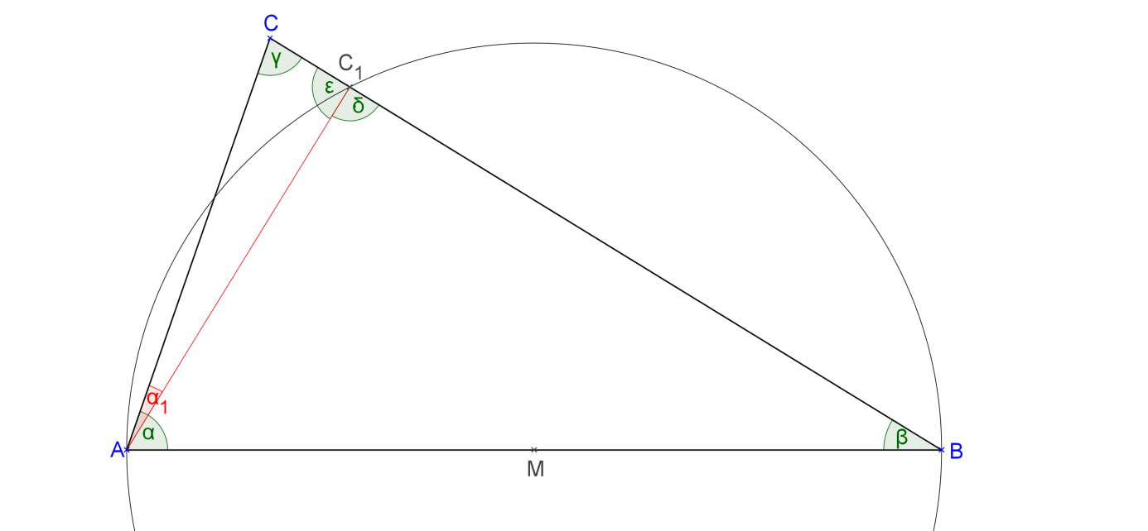
Voraussetzung: C liegt außerhalb des Kreises
Behauptung: $γ≠90°$
Beweis:
Da C außerhalb des Kreises liegt muss die Strecke BC den Kreis in einem Punkt C₁ schneiden.
Das Dreieck ABC₁ erfüllt die Voraussetzungen des Satzes von Thales $δ=90°$
Mit dem Nebenwinkelsatz folgt: $ε=180°-δ=90°$
Im Dreieck CAC₁ gilt der Winkelsummensatz $ε+α_{1}+γ=180°$
$γ=180°-ε-α_{1}=180°-90°-α_{1}=90°-α_{1}<90°$

Beweisfigur im Fall 2:
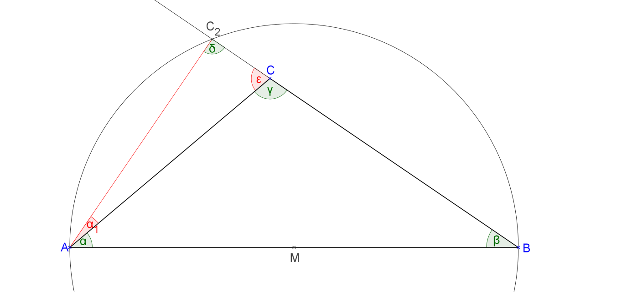
Voraussetzung: C liegt innerhalb des Kreises
Behauptung: $γ≠90°$
Beweis:
Da C innerhalb des Kreises liegt muss die Halbgerade BC den Kreis in einem Punkt C₂ schneiden.
Das Dreieck ABC₂ erfüllt die Voraussetzungen des Satzes von Thales $δ=90°$
Im Dreieck CAC₂ gilt der Winkelsummensatz $ε+α_{1}+δ=180°$
$ε=180°-δ-α_{1}=180°-90°-α_{1}=90°-α_{1}<90°$
Mit dem Nebenwinkelsatz folgt: $γ=180°-ε>90°$ q.e.d.

Kehrsatz des Stufenwinkelsatzes
Wenn Stufenwinkel gleich groß sind, dann sind die Geraden parallel.
Kontraposition:
Wenn die Geraden nicht parallel sind, dann sind die Stufenwinkel nicht gleich groß.
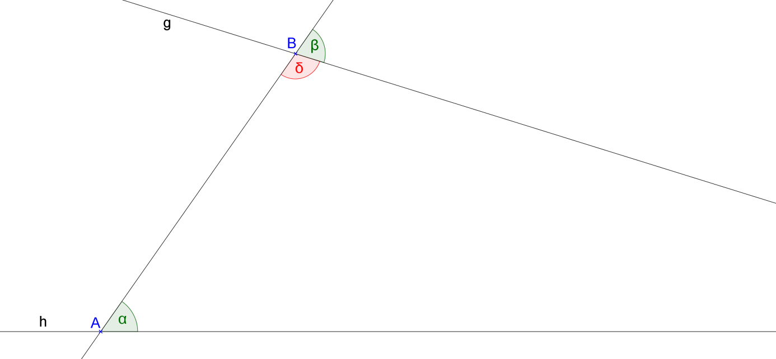
Voraussetzung: g und h sind nicht parallel
Behauptung: $α≠β$
Beweis:
Wenn g und h nicht parallel sind, dann schneiden g und h sich in einem Punkt C.
(dabei ist γ der Innenwinkel bei C)
Im Dreieck ACB gilt der Winkelsummensatz: $α+δ+γ=180°$ $α=180°-δ-γ$
Zudem gilt: $δ+β=180°$ (Nebenwinkelsatz) $β=180°-δ$ (1)
Einsetzen von (1) liefert: $α=β-γ$ $α<β$ also $α≠β$ q.e.d.
„Es gibt keine Primzahl, die als Differenz von Quadraten nicht aufeinanderfolgenden natürlichen Zahlen dargestellt werden kann.“ (Zertifikatsklausur 2014; Aufgabe 5b)
Kontraposition:
Wenn man eine natürliche Zahl als Differenz zweier nicht aufeinanderfolgenden Quadratzahlen schreiben kann, dann ist sie keine Primzahl.
Voraussetzung: ${n=\left(k+r\right)}^{2}-k^{2}$ mit $k,r∈IN$ und $r>1$
Behauptung: $n=p∙q$ mit $p,q∈IN$ und $p>1$ und $q>1$
Beweis:
${n=\left(k+r\right)}^{2}-k^{2}=k^{2}+2r∙k+r^{2}-k^{2}=2r∙k+r^{2}=r∙\left(2k+r\right)=p∙q$
Dabei gilt: $p=r>1$ und $q=\left(2k+r\right)>1$ q.e.d.

5) Widerspruchsbeweis
„ist irrational.“
Voraussetzung: $x^{2}=2$
Behauptung: $x≠\frac{p}{q}$ mit $p ;q∈IN$
Beweis: Annahme $x=\frac{p}{q}$ und $\frac{p}{q}$ ist ein vollständig gekürzter Bruch.
Es gilt: $x^{2}={\left(\frac{p}{q}\right)}^{2}=\frac{p^{2}}{q^{2}}=2$ $p^{2}=2∙q^{2}$ 2 teilt $p^{2}$ 2 teilt p $p=2p^{*}$
$p^{2}=4{p^{*}}^{2}=2∙q^{2}$ $2{p^{*}}^{2}=q^{2}$ 2 teilt $q^{2}$ 2 teilt q $q=2q^{*}$
Daraus folgt: $\frac{p}{q}=\frac{2p^{*}}{2q^{*}}=\frac{p^{*}}{q^{*}}$
Dies steht aber im Widerspruch dazu, dass $x=\frac{p}{q}$ vollständig gekürzt ist.
Also ist die Annahme falsch $x≠\frac{p}{q}$ q.e.d.

„Es gibt genau einen Primzahldrilling, nämlich 3, 5, 7.“
Voraussetzung: p ist eine Primzahl mit $p>2$ ; $p+2$ und $p+4$ sind Primzahlen
Behauptung: $p=3$
Beweis:
Annahme: $p≠3$ $p>3$
Da p eine Primzahl ist, kann 3 kein Teiler von p sein.
Fall 1: $p=3∙l+1$ mit $l∈IN$ $p+2=3∙l+1+2=3l+3=3∙\left(l+1\right)$
3 ist ein Teiler von $p+2$ $p+2$ ist keine Primzahl (Widerspruch)
Fall 2: $p=3∙l+2$ mit $l∈IN$ $p+4=3∙l+2+4=3l+6=3∙\left(l+2\right)$
3 ist ein Teiler von $p+4$ $p+4$ ist keine Primzahl (Widerspruch)
Somit ist die Annahme falsch und es gilt die Behauptung $p=3$. q.e.d.

„Es gibt unendlich viele Primzahlen“
Beweis:
Annahme 1: Es gibt nur endlich viele Primzahlen. Die Anzahl sei k.
Es gibt eine größte Primzahl, nennen wir sie $p_{k}$.
Ordnet man die Primzahlen der Größe nach an, dann sind dies:
$p_{1}=2$ ; $p_{2}=3$ ; … ; $p_{k-1}$ ; $p_{k}$
Sei $n=p_{1}∙p_{2}∙…∙{p_{k-1}∙p}_{k}+1$ $n>p_{k}$
Wenn n keine Primzahl ist, dann muss n durch mindestens eine der angeordneten Primzahlen teilbar sein.
Annahme 2: $p_{i}$ ist ein Teiler von n ( $i∈\{1;2;…;k\}$ )
Da $p_{i}$ sicher ein Teiler von ${n-1=p}_{1}∙p_{2}∙…∙{p_{k-1∙}p}_{k}$ ist, muss $p_{i}$ auch ein Teiler von 1 sein.
$p_{i}=1$ Dies ist ein Widerspruch zur Voraussetzung, dass $p_{i}$ eine Primzahl ist.
Annahme 2 ist falsch $p_{i}$ ist kein Teiler von n für alle $i∈\{1;2;…;k\}$ .
n ist eine Primzahl $p_{k}$ ist nicht die größte Primzahl Annahme 1 ist falsch
Damit ist die Behauptung richtig. q.e.d.

6) Vollständige Fallunterscheidung
Der Satz vom Umfangswinkel (siehe Lösungen vollständige Fallunterscheidung)
„Wählt man fünf beliebige natürliche Zahlen aus, so kann man unter diesen immer drei finden, deren Summe durch 3 teilbar ist.“
KOM MOD E

0

1

2

Man betrachtet alle fünf Zahlen Modulo 3.
D.h. für jede der fünf Zahlen gilt: $xMOD\left(3\right)=k$ mit $k∈\left\{0;1;2\right\}$
Fall 1: In einer der drei Schubladen befindet sich mindestens drei Zahlen.
Man wählt aus dieser Schublade k mit $k∈\left\{0;1;2\right\}$ drei Zahlen aus.
Für die Summe s der Reste gilt: $s=k+k+k=3k$ $sMOD\left(3\right)=0$
Also ist die Summe S der drei Zahlen durch 3 teilbar.
Fall 2: In jeder der drei Schubladen befindet sich mindestens eine Zahl.
Man wählt aus jeder der Schubladen genau eine Zahl aus.
Für die Summe s der Reste gilt: $s=0+1+2=3$ $sMOD\left(3\right)=0$
Also ist die Summe S der drei Zahlen durch 3 teilbar.
Da keine anderen Fälle eintreten können ist die Behauptung bewiesen. q.e.d.

„Für beliebige Zahlen $x,y∈IR$ gilt: $\left|x-y\right|≤\left|x\right|+\left|y\right|.$“
Voraussetzung: $x,y∈IR$
Behauptung: $\left|x-y\right|≤\left|x\right|+\left|y\right|$
Beweis:
Fall 1: $x≥y$ $x-y≥0$
$$\left|x-y\right|=x-y$$
Fall 1a: $y≥0$ $\left|y\right|=y$ und $\left|x\right|=x$ $\left|x-y\right|=x-y≤x+y=\left|x\right|+\left|y\right|$
Fall 1b: $x≤0$ $\left|y\right|=-y$ und $\left|x\right|=-x$ $\left|x-y\right|=x-y≤-x+(-y)=\left|x\right|+\left|y\right|$
Fall 1c: $x≥0$ und $y≤0$ $\left|y\right|=-y$ und $\left|x\right|=x$
$\left|x-y\right|=x-y=x+(-y)=\left|x\right|+\left|y\right|$
Fall 2: $x<y$ $x-y<0$
$$\left|x-y\right|=y-x$$
Fall 2a: $x≥0$ $\left|y\right|=y$ und $\left|x\right|=x$ $\left|x-y\right|=y-x≤y+x=\left|y\right|+\left|x\right|$
Fall 2b: $y≤0$ $\left|y\right|=-y$ und $\left|x\right|=-x$ $\left|x-y\right|=y-x≤-y+(-x)=\left|y\right|+\left|x\right|$
Fall 2c: $y≥0$ und x$≤0$ $\left|y\right|=y$ und $\left|x\right|=-x$
$\left|x-y\right|=y-x=y+(-x)=\left|y\right|+\left|x\right|$
Da keine anderen Fälle auftreten können ist die Behauptung bewiesen. q.e.d.

7) Vollständige Induktion
Summenformeln: z.B. $1+3+5+…+\left(2n-1\right)=n^{2}$
(1) Induktionsanfang: $n=1$ $1=1^{2}=1$
(2) Induktionsschritt: Für ein $k∈IN$ gilt $1+3+5+…+\left(2k-1\right)=k^{2}$ (∗)
Zu zeigen: $1+3+5+…+\left(2k-1\right)+\left(2k+1\right)={\left(k+1\right)}^{2}$
Mit (∗) folgt: $1+3+5+…+\left(2k-1\right)+\left(2k+1\right)=k^{2}+\left(2k+1\right)=k^{2}+2k+1$
$={\left(k+1\right)}^{2}$
(3) Induktionsschluss: Aus (1) und (2) folgt die Behauptung. q.e.d.

Teilbarkeit: z.B. „4 ist ein Teiler von $5^{n}-1$ .“
1) Induktionsanfang: $n=1$ $5^{1}-1=4=4∙1$ 4 | 4
(2) Induktionsschritt: Für ein $k∈IN$ gilt $5^{k}-1=4∙m$ ( mit $m∈IN$ ) (∗)
Zu zeigen: $5^{k+1}-1=4∙l$ ( mit $l∈IN$ )
Mit (∗) folgt: $5^{k+1}-1=5∙5^{k}-5+4=5∙\left(5^{k}-1\right)+4=5∙4∙m+4$
$=4∙\left(5m+1\right)=4∙l$ ( mit $l∈IN$ )
(3) Induktionsschluss: Aus (1) und (2) folgt die Behauptung. q.e.d.

Ungleichungen: z.B. „ ${3n+1≤2}^{n}$ für alle $n∈IN$ mit $n≥4$ “
(1) Induktionsanfang: $n=4$ $3∙4+1=13<2^{4}=16$
(2) Induktionsschritt: Für ein $k∈IN$ gilt ${3k+1≤2}^{k}$ (∗)
Zu zeigen: ${3∙\left(k+1\right)+1=3k+4<2}^{k+1}$
Mit (∗) folgt: ${3k+4=3k+1+3<2}^{k}+3<2^{k}+2^{k}={2∙2}^{k}=2^{k+1}$
(3) Induktionsschluss: Aus (1) und (2) folgt die Behauptung. q.e.d.

n.te Ableitungen: z.B. „Für die n-te Ableitung ($n∈IN$; $n≥1$) der Funktion f mit
$f(x)=x∙e^{2x}$ gilt: $f^{(n)}\left(x\right)=2^{n-1}∙\left(n+2x\right)∙e^{2x}$ .“
(1) Induktionsanfang: $n=1$ $f^{'}\left(x\right)=x∙e^{2x}∙2+e^{2x}=e^{2x}∙\left(2x+1\right)$
$=2^{0}∙\left(1+2x\right)∙e^{2x}$
(2) Induktionsschritt: Für ein $k∈IN$ mit k$≥1$ gilt $f^{(k)}\left(x\right)=2^{k-1}∙\left(k+2x\right)∙e^{2x}$ (∗)
Zu zeigen: $f^{(k+1)}\left(x\right)=2^{k}∙\left(k+1+2x\right)∙e^{2x}$
Es gilt: $f^{\left(k+1\right)}\left(x\right)={\left(f^{\left(k\right)}\left(x\right)\right)}^{'}$
Mit (∗) folgt: $f^{\left(k+1\right)}\left(x\right)={\left(f^{\left(k\right)}\left(x\right)\right)}^{'}={\left(2^{k-1}∙\left(k+2x\right)∙e^{2x}\right)}^{'}$
$$f^{\left(k+1\right)}\left(x\right)=2^{k-1}∙2∙\left(k+2x\right)∙e^{2x}+2^{k-1}∙2∙e^{2x}=2^{k}∙\left(k+2x\right)∙e^{2x}+2^{k}∙e^{2x}$$
$$f^{\left(k+1\right)}\left(x\right)=2^{k}∙e^{2x}∙\left(k+2x+1\right)=2^{k}∙\left(k+1+2x\right)∙e^{2x}$$
(3) Induktionsschluss: Aus (1) und (2) folgt die Behauptung. q.e.d.
Geometrie: „Man kann in einem konvexen n- Eck durch Einzeichnen der Diagonalen
$\frac{1}{6}∙n∙\left(n-1\right)∙(n-2)$ verschiedene Dreiecke erzeugen.“
(1) Induktionsanfang: $n=3$ $\frac{1}{6}∙3∙\left(3-1\right)∙\left(3-2\right)=\frac{1}{6}∙3∙2∙1$=1
In einem Dreieck kann man keine Diagonalen einzeichnen
und somit kann man außer dem vorhandenen Dreieck
kein weiteres Dreieck erzeugen.
Somit ist die Behauptung für $n=3$ nachgewiesen.
(2) Induktionsschritt: Bei einem k- Eck mit $k∈IN$ und k$≥3$ kann man
$\frac{1}{6}∙k∙\left(k-1\right)∙(k-2)$ Dreiecke erzeugen. (∗)
Zu zeigen: Bei einem $(k+1)$ - Eck kann man $\frac{1}{6}∙(k+1)∙k∙(k-1)$ Dreiecke
erzeugen.
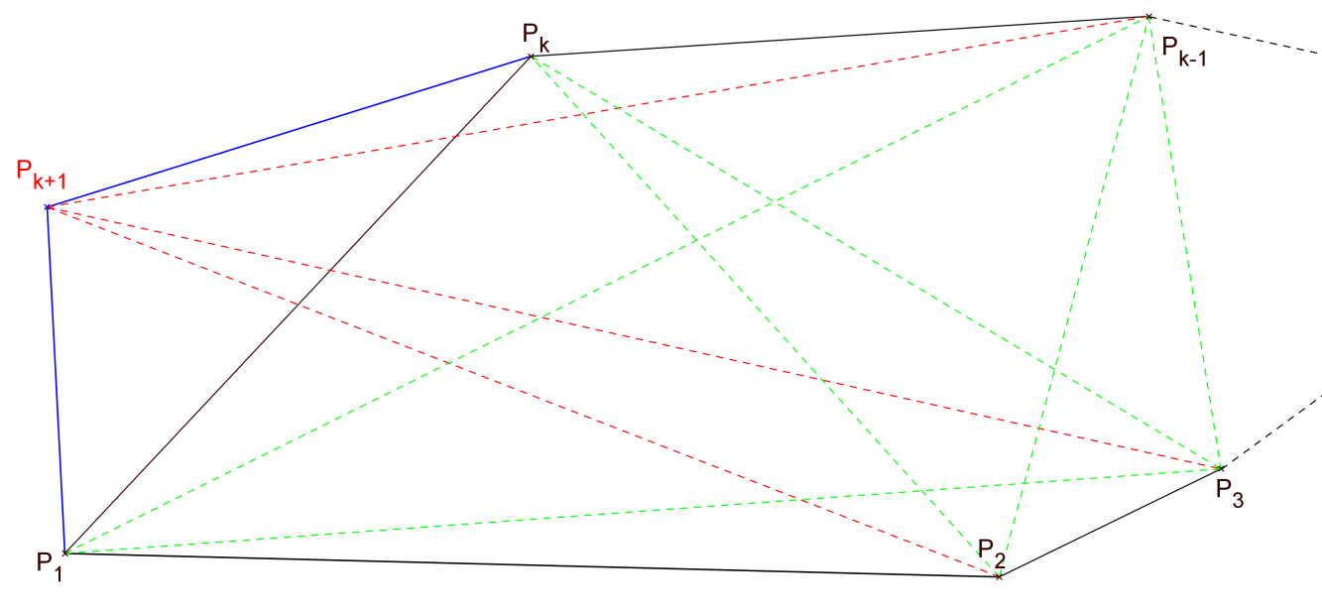
Bestimmung der Anzahl der „neuen“ Dreiecke:
Der „neue“ Punkt $P_{k+1}$ bildet mit jedem Punktepaar $P_{i}P_{j}$ mit $i<j$ und
$i∈\{1;2;…;k-1\}$ bzw. $j∈\{2;…;k\}$ genau ein „neues“ Dreieck $P_{i}P_{j}P_{k+1}$ .
Anzahl der Punktepaare $P_{i}P_{j}$ :
$j=k$ $i=1;2;…;k-1$
$j=k-1$ $i=1;2;…;k-2$
…
$j=2$ $i=1$
Demnach gibt es genau $1+2+…+\left(k-1\right)=\frac{(k-1)∙k}{2}$ Paare („Gauss- Trick“).
Herleitung des „Gauss- Trick“:
Aufgabe 1 vom Aufgabenblatt „Aufgaben zum Beweis durch vollständige Induktion“
Mit (∗) folgt für Anzahl a der Dreiecke im $(k+1)$ – Eck:
$a=\frac{1}{6}∙k∙\left(k-1\right)∙\left(k-2\right)+\frac{(k-1)∙k}{2}=\frac{1}{6}∙k∙\left(k-1\right)∙\left(k-2\right)+\frac{1}{6}∙(k-1)∙3k$
$$a=\frac{1}{6}∙k∙\left(k-1\right)∙\left[\left(k-2\right)+3\right]=\frac{1}{6}∙k∙\left(k-1\right)∙\left(k+1\right)$$
(3) Induktionsschluss: Aus (1) und (2) folgt die Behauptung. q.e.d.
Geometrie: „Man kann mit Zirkel und Lineal immer ein Quadrat konstruieren, dessen
Flächeninhalt genauso groß ist, wie die Summe der Flächeninhalte von
n ($n≥2)$ gegebenen Quadraten.“
(1) Induktionsanfang: $n=2$
Für $n=2$ gelingt die Konstruktion mithilfe des Satzes von Pythagoras.
Für die Flächeninhalte gilt: ${A_{3}=A}_{1}+A_{2}$ 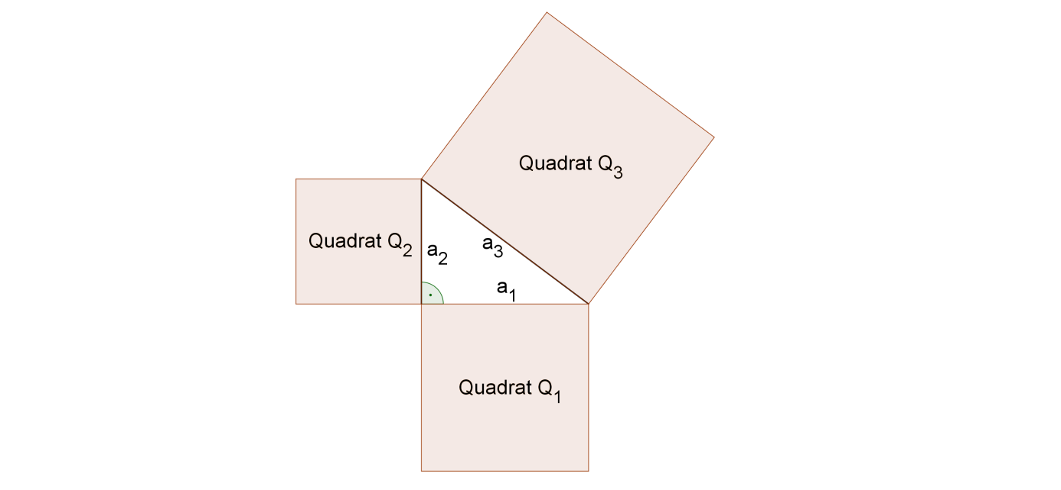
(2) Induktionsschritt: Für ein $k∈IN$ mit $k≥2$ kann man ein Quadrat Q* konstruier-
en, dessen Flächeninhalt genauso groß ist, wie die Summe der
Flächeninhalte von k gegebenen Quadraten $Q_{i}$ mit
$i∈\{1;2;...;k\}$. D.h. ${A^{*}=A}_{1}+A_{2}+…+A_{k}$ (∗)
Zu zeigen: Wenn ein weiteres Quadrat $Q_{k+1}$ hinzukommt, dann kann man ein
Quadrat Q** konstruieren, dessen Flächeninhalt genauso groß ist, wie die
Flächeninhalte der $(k+1)$ Quadrate $Q_{i}$ mit $i∈\{1;2;...;k+1\}$.
D.h. ${A^{**}=A}_{1}+A_{2}+…+A_{k}+A_{k+1}$
Mit(∗) folgt: ${A^{**}=A}_{1}+A_{2}+…+A_{k}+A_{k+1}=A^{*}+A_{k+1}$
$A^{*}$
Man muss also ein Quadrat Q** konstruieren, dessen Flächeninhalt genauso groß ist, wie die Summe der Flächeninhalte der beiden Quadrate Q* und $Q_{k+1}$.
Somit kann man erneut mithilfe des Satzes von Pythagoras das Quadrat Q** konstruieren.
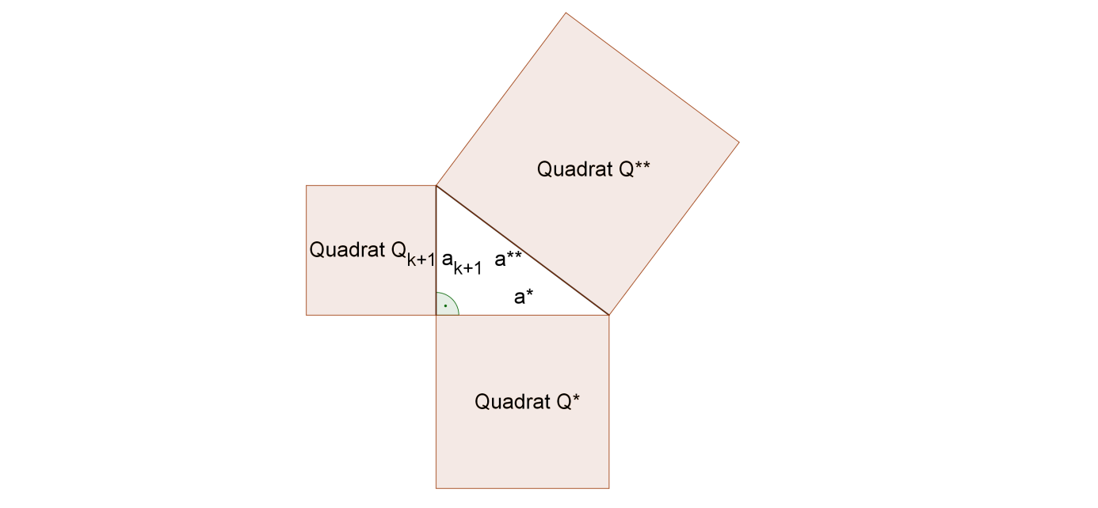
(3) Induktionsschluss: Aus (1) und (2) folgt die Behauptung. q.e.d.

